29年9月例会の報告書【29.9.28 あんさんぶる荻窪で開催】
｢日本の凋落とICT革命(日本は大丈夫か)」という演題で､ﾚｼﾞﾒ1枚が配布され､90分の講演をしていただいた。再構築中だった新HPが8月下旬に立ち上がって初の月例会だったため､出席登録方法操作に慣れない人が多かったせいか､参加者は17人と少なかった。盛りだくさんの映像資料をｽｸﾘｰﾝに投影して､日本凋落についての数字が示され､熱意溢れるお話があり､質疑応答時間が十分取れなかったので､終了後の有志懇親会(荻窪駅北口のｲﾀﾘｱﾝﾚｽﾄﾗﾝで開催)は､中締め後も質問者数人が残り夜遅くまで続いた。(写真:宮崎､文責:石村)
▼講師の小門裕幸法政大学教授
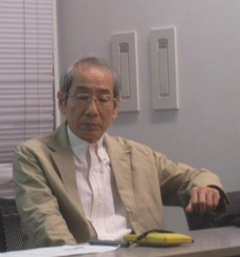
▼理事長の挨拶
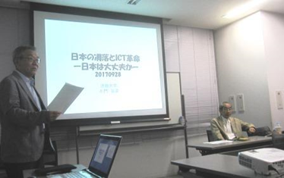

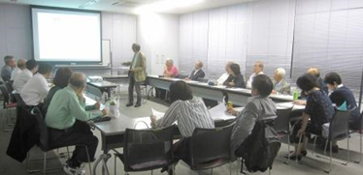
▼例会の情景
